УВАЖАЕМЫЕ РОДИТЕЛИ!

С 1 СЕНТЯБРЯ 2019 ГОДА ПОЭТАПНО ВНЕДРЯЕТСЯ СИСТЕМА ПЕРСОНИФИЦИРОВАННОГО ДОПОЛНИТЕЛЬНОГО ОБРАЗОВАНИЯ ДЕТЕЙ НА ТЕРРИТОРИИ РЕСПУБЛИКИ ДАГЕСТАН, ЗАЧИСЛЕНИЕ НА ОБУЧЕНИЕ ПО ПРОГРАММАМ ДОПОЛНИТЕЛЬНОГО ОБРАЗОВАНИЯ БУДЕТ ОСУЩЕСТВЛЯТЬСЯ С ИСПОЛЬЗОВАНИЕМ СЕРТИФИКАТА ДОПОЛНИТЕЛЬНОГО ОБРАЗОВАНИЯ.

СЕРТИФИКАТ ДОПОЛНИТЕЛЬНОГО ОБРАЗОВАНИЯ ВЫДАЕТСЯ ВСЕМ ДЕТЯМ ОТ 5 ЛЕТ И ДЕЙСТВУЕТ ДО ДОСТИЖЕНИЯ 18 ЛЕТ.

ЧТО ТАКОЕ СЕРТИФИКАТ ДОПОЛНИТЕЛЬНОГО ОБРАЗОВАНИЯ?
ЭТО ДОКУМЕНТ, ИМЕЮЩИЙ ИДЕНТИФИКАЦИОННЫЙ НОМЕР, ДАЮЩИЙ ПРАВО РОДИТЕЛЯМ (ЗАКОННЫМ ПРЕДСТАВИТЕЛЯМ), ОПЛАЧИВАТЬ УСЛУГИ ОБУЧЕНИЯ ПО ДОПОЛНИТЕЛЬНЫМ ОБЩЕРАЗВИВАЮЩИМ ПРОГРАММАМ.

СЕРТИФИКАТ ДАЕТ ГАРАНТИЮ,
ЧТО ВНЕ ЗАВИСИМОСТИ ОТ ТОГО, В КАКОЙ ОРГАНИЗАЦИИ РЕАЛИЗУЕТСЯ ДОПОЛНИТЕЛЬНАЯ ОБЩЕРАЗВИВАЮЩАЯ ПРОГРАММА, ПРЕДСТАВЛЕННАЯ В НАВИГАТОРЕ, МУНИЦИПАЛИТЕТ ЗАПЛАТИТ ЗА ОБУЧЕНИЕ ВАШЕГО РЕБЕНКА.

КАК ПОЛУЧИТЬ СЕРТИФИКАТ ДОПОНИТЕЛЬНОГО ОБРАЗОВАНИЯ?

ДЛЯ ПОЛУЧЕНИЯ СЕРТИФИКАТА РОДИТЕЛЯМ НЕОБХОДИМО НАПИСАТЬ ЗАЯВЛЕНИЕ НА ЕГО ПРЕДОСТАВЛЕНИЕ.

СДЕЛАТЬ ЭТО МОЖНО ДВУМЯ СПОСОБАМИ:

ПЕРВЫЙ - В «ЛИЧНОМ КАБИНЕТЕ ГРАЖДАНИНА РЕСПУБЛИКИ ДАГЕСТАН» 05.НАВИГАТОР.ДЕТИ
- ПЕРЕЙТИ В РАЗДЕЛ «УСЛУГИ» И ВЫБРАТЬ ПУНКТ МЕНЮ

«ДОПОЛНИТЕЛЬНОЕ ОБРАЗОВАНИЕ».

ПОСЛЕ НАЖАТИЯ НА КНОПКУ «ПОДАТЬ ЗАЯВКУ НА СЕРТИФИКАТ» ОТКРОЕТСЯ МЕНЮ ДЛЯ ПОДАЧИ ЗАЯВКИ НА ПОЛУЧЕНИЕ СЕРТИФИКАТА НА РЕБЕНКА.

ВТОРОЙ - НЕОБХОДИМО ПРИЙТИ В ОБРАЗОВАТЕЛЬНУЮ ОРГАНИЗАЦИЮ СВОЕГО МУНИЦИПАЛИТЕТА, КОТОРАЯ ОСУЩЕСТВЛЯЕТ ПРИЕМ ЗАЯВЛЕНИЙ НА ВЫДАЧУ СЕРТИФИКАТОВ

СПИСОК ОРГАНИЗАЦИЙ ИМЕЕТСЯ В «ЛИЧНОМ КАБИНЕТЕ
ГРАЖДАНИНА»

КАК ИСПОЛЬЗОВАТЬ СЕРТИФИКАТ ДОПОЛНИТЕЛЬНОГО
ОБРАЗОВАНИЯ?

СЕРТИФИКАТ- ЭТО ВАШ ПЕРСОНАЛЬНЫЙ СЧЕТ, ДЕНЬГИ С КОТОРОГО МОГУТ ИСПОЛЬЗОВАТЬСЯ НА ОПЛАТУ ПОЛУЧАЕМОГО ДЕТЬМИ ДОПОЛНИТЕЛЬНОГО ОБРАЗОВАНИЯ.

ОБЪЕМ ОБЕСПЕЧЕНИЯ СЕРТИФИКАТА ОПРЕДЕЛЯЕТСЯ В РУБЛЯХ НА ГОД (ПОДУШЕВОЙ НОРМАТИВ) РЕШЕНИЕМ КАЖДОГО МУНИЦИПАЛИТЕТА САМОСТОЯТЕЛЬНО.

ИСПОЛЬЗУЯ СЕРТИФИКАТ, ВАШ РЕБЕНОК МОЖЕТ САМОСТОЯТЕЛЬНО ФОРМИРОВАТЬ СВОЮ ОБРАЗОВАТЕЛЬНУЮ ТРАЕКТОРИЮ. ПОСЛЕ ВЫБОРА ПРОГРАММЫ НА ЕЕ ОПЛАТУ НАПРАВЛЯЮТСЯ СРЕДСТВА СЕРТИФИКАТА. ОСТАТОК СРЕДСТВ МОЖНО ИСПОЛЬЗОВАТЬ ДЛЯ ВЫБОРА ДРУГОЙ ПРОГРАММЫ.

ОПЛАТА (ТОЧНЕЕ ДОПЛАТА) ЗА СЧЕТ СРЕДСТВ РОДИТЕЛЯ ПРЕДПОЛАГАЕТСЯ ТОЛЬКО В ТОМ СЛУЧАЕ, ЕСЛИ ОСТАТОК НА СЕРТИФИКАТЕ МЕНЬШЕ СТОИМОСТИ ПРОГРАММЫ И ТОЛЬКО В ОБЪЕМЕ РАЗНИЦЫ СТОИМОСТИ ОБУЧЕНИЯ.

ВСЕ СЕРТИФИЦИРОВАННЫЕ ПРОГРАММЫ ПРЕДСТАВЛЕНЫ В НАВИГАТОРЕ ДОПОЛНИТЕЛЬНОГО ОБРАЗОВАНИЯ ДЕТЕЙ.

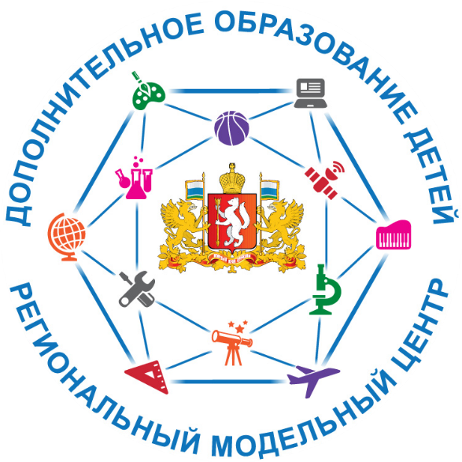
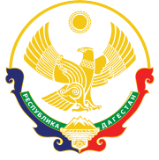
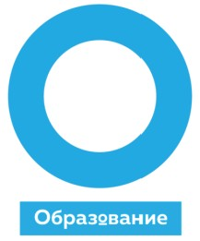
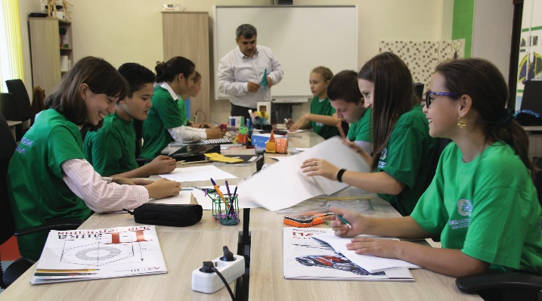

ЦЕЛИ ПРОЕКТА

- ОБЕСПЕЧЕНИЕ ДОСТУПНОСТИ ДОПОЛНИТЕЛЬНОГО ОБРАЗОВАНИЯ ДЛЯ ДЕТЕЙ В ВОЗРАСТЕ ОТ 5 ДО 18 ЛЕТ

- СОЗДАНИЕ ОБЛАСТНОГО НАВИГАТОРА ДОПОЛНИТЕЛЬНОГО ОБРАЗОВАНИЯ ДЕТЕЙ ДЛЯ ВЫБОРА И ЗАПИСИ В ПОНРАВИВШИЙСЯ КРУЖОК, СЕКЦИЮ, ТВОРЧЕСКОЕ ОБЪЕДИНЕНИЕ ЧЕРЕЗ ИНТЕРНЕТ

- ЗАКРЕПЛЕНИЕ ЗА КОНКРЕТНЫМ РЕБЕНКОМ ОПРЕДЕЛЕННОЙ СУММЫ БЮДЖЕТНЫХ СРЕДСТВ НА ДОПОЛНИТЕЛЬНОЕ ОБРАЗОВАНИЕ ЧЕРЕЗ СЕРТИФИКАТ ПЕРСОНИФИЦИРОВАННОГО ФИНАНСИРОВАНИЯ

- КАЧЕСТВЕННОЕ УЛУЧШЕНИЕ СОДЕРЖАНИЯ ОБРАЗОВАТЕЛЬНОГО ПРОЦЕССА

НАВИГАТОР ДОПОЛНИТЕЛЬНОГО ОБРАЗОВАНИЯ
ДЕТЕЙ РЕСПУБЛИКИ ДАГЕСТАН ПО АДРЕСУ:
/05.НАВИГАТОР.ДЕТИ/
В НАВИГАТОРЕ ВЫ СМОЖЕТЕ ВЫБРАТЬ ОБРАЗОВАТЕЛЬНУЮ ОРГАНИЗАЦИЮ
И ЗАПИСАТЬСЯ НА ПРОГРАММЫ.

УВАЖАЕМЫЕ РОДИТЕЛИ!
ДЛЯ ПОЛУЧЕНИЯ ДОПОЛНИТЕЛЬНОЙ ИНФОРМАЦИИ ВЫ МОЖЕТЕ ОБРАТИТЬСЯ В МУНИЦИПАЛЬНЫЙ ОПОРНЫЙ ЦЕНТР (МОЦ)
ПО МЕСТУ ПРОЖИВАНИЯ.

АДРЕС МАХАЧКАЛА, УЛ.
ХАДЖАЛМАХИНСКАЯ, 43А

ТЕЛЕФОН
+7 988 450-07-07
+7 989 494-27-92

E-MAIL PRESS.DAGMAN@GMAIL.COM REGMODCENTRE@MAIL.RU

РЕЖИМ РАБОТЫ
ПН. – ПТ.: С 9:00 ДО 18:00
МИНИСТЕРСТВО ОБРАЗОВАНИЯ И НАУКИ РЕСПУБЛИКИ ДАГЕСТАН

ГБУ ДО РД
«МАЛАЯ АКАДЕМИЯ НАУК»

РЕГИОНАЛЬНЫЙ МОДЕЛЬНЫЙ ЦЕНТР ДОПОЛНИТЕЛЬНОГО ОБРАЗОВАНИЯ ДЕТЕЙ РЕСПУБЛИКИ ДАГЕСТАН

ПЕРСОНИФИЦИРОВАННОЕ ДОПОЛНИТЕЛЬНОЕ ОБРАЗОВАНИЕ
ДЕТЕЙ

